## PRECIFICAÇÃO EM UMA INDÚSTRIA METALMECÂNICA USANDO SIMULAÇÃO

André Mancini (UDESC) andreluis.mancini@gmail.com

René A. Santa Cruz (UDESC) adolfo.rodriguez@udesc.br

## Resumo

O cenário competitivo atual as empresas são forçadas a reconsiderar suas estratégias de precificação de produtos e serviços. O presente trabalho tem como objetivo analisar o processo de precificação do ponto de vista operacional de uma indústria localizada no sul do Brasil através da simulação de uma temporada de negociação (trimestre final do ano). A modelagem e simulação do processo foi realizada no simulador ARENA. Através da experimentação foi possível analisar todo o processo e identificar os gargalos. Os resultados apontaram que em um período de três meses somente 36% das requisições foram atendidas.

**Palavras Chave**: Precificação, Metalmecânica, Modelagem, Simulação, ARENA.

## 1. Introdução

O cenário competitivo atual é caracterizado por frequentes mudanças no âmbito regional, nacional e global. As empresas são forçadas a reconsiderar suas estratégias de gestão para manterem-se competitivas. Dentro de este contexto, a precificação de produtos e serviços utilizando parâmetros reais é crítica e crucial. Na atualidade quebrar os antigos paradigmas de preço e criar novos modelos de precificação passa a ser uma necessidade. São poucos os treinamentos disponíveis em como criar estratégias de preço e tomar decisões. Ainda hoje a maior parte das empresas age de maneira reativa sendo poucas vezes a antecipação e movimentação de preço (NAGLE; HOGAN, 2008), fato que se intensifica vistas às transformações que têm passado a economia mundial nas últimas décadas. Entende-se que nem todas as empresas lidam bem com as ferramentas para uma adequada decisão de preço, entre os erros mais usuais segundo Kotler (2006), cabe citar: a ênfase exageradamente orientada por custos; falta de revisão mais frequente para aprovar oportunidades de mercado; a incoerência entre o preço e demais elementos do composto de marketing; e o não estabelecimento de preços devidamente diferenciados para os diferentes tipos de produto e segmentos de mercado.

O presente trabalho tem como objetivo analisar o processo de precificação do ponto de vista operacional de uma indústria localizada no sul do Brasil através da simulação de uma temporada de negociação (trimestre final do ano), para, desta maneira, aferir a estrutura de suporte ao time de venda.

Para cumprir com esse objetivo, o restante deste artigo está organizado da seguinte maneira: o tópico 2 apresenta o referencial teórico, no tópico 3 expõe-se a metodologia utilizada, o tópico 4 apresenta os resultados obtidos da simulação, e por fim, no tópico 5 são apontadas as conclusões do trabalho.

## 2. Referencial teórico

Nesta seção são apresentados os principais conceitos que foram utilizados como base na elaboração da presente pesquisa.

## 2.1 Métodos de formação de preços

De acordo com Bruni e Famá (2011) alguns dos principais fatores relacionados ao processo de formação de preços são: capacidade e disponibilidade de pagar do consumidor; qualidade/tecnologia do produto em relação às necessidades do mercado consumidor; existência de produtos substitutos a preços mais competitivos; demanda esperada do produto; níveis de produção e/ou vendas em que se pretende ou que se pode operar; mercado de atuação do produto; controle de preços impostos por órgãos governamentais; e custos e despesas de fabricar, administrar e comercializar o produto. Kotler e Keller (2006) defendem a existência de seis métodos de precificação que são, normalmente, utilizados individualmente, porém podem ser combinados de maneira conjunta, a saber: Preço Mark-up; Preço de Retorno-Alvo; Preço de valor Percebido; Preço de valor; Preço de Mercado e Preço de Leilão.

## 2.1.1 Preço de valor percebido

O valor percebido pelo consumidor, segundo Kotler e Keller (2006), é composto por vários elementos, como a imagem que o comprador tem do desempenho do produto, o canal de distribuição, a qualidade das garantias, o atendimento ao cliente e atributos mais subjetivos, a reputação do fornecedor, confiabilidade e consideração. Entretanto, alguns componentes do próprio produto ou da diversidade de escolha para o atendimento da mesma finalidade também contribuem para a formação do valor percebido pelo consumidor. Entre estes componentes podem ser citadas a excelência operacional do produto, a intimidade ou segurança do consumidor ao usar o produto e a liberdade para a escolha deste que traz a maior satisfação. Para Bruni e Famá (2011), o valor percebido como é considerado um aspecto qualitativo relacionado ao processo de formação de preços, o qual está ligado às atividades relacionadas ao processo de criação de valor atribuído pelos clientes ao produto ou serviço comercializado. Ainda segundo esse autor, o valor percebido é considerado um aspecto qualitativo relacionado ao processo de formação de preços, o qual está ligado às atividades relacionadas ao processo de criação de valor atribuído pelos clientes ao produto ou serviço comercializado.

Portanto, para efeitos da administração do valor, cabe identificar na empresa as atividades que agregam valor (processos de apoio, de atividade-fim e administrativos) e as que não criam valor. Essas últimas devem ser reduzidas, ou até eliminadas, para reduzir os custos e aumentar a competitividade (criar valor superior). Ainda segundo Bruni e Famá (2011), são inúmeros os atributos que podem ampliar o valor percebido pelos consumidores e entre eles destacam-se a qualidade do produto, que se traduz por um valor monetário justo para cada benefício proporcionado; durabilidade, pois isso reduz o dispêndio; desempenho, pois gera prestígio; segurança através de um “design” adequado e estilizado; rapidez de entrega, pois isso pode sugerir um tratamento personalizado para o consumidor. Assim, os atributos não representam somente um maior valor físico de produtos/mercadorias/serviços, mas, também, um maior valor de utilização.

## 2.1.2 Preço de mercado

Esse tipo de estratégia deixa a precificação ser ditado pelas condições competitivas do mercado, onde a empresa estabelece seus preços orientando-se em grande parte pelos preços dos concorrentes, podendo cobrar mais, menos ou a mesma coisa. Segundo Carneiro (2007) em setores oligopolistas as empresas normalmente cobram o mesmo preço, enquanto os menores ‘seguem a líder’, mudando seus preços quando os preços dela mudam, e não quando seus próprios custos ou demanda mudam.

A determinação de preços de mercado é bastante difundida e muito utilizada quando os custos são difíceis de medir ou não se sabe como a concorrência reagirá, refletindo em um consenso dentro do setor. Portanto, o preço de mercado é aquele que tem como ponto de referência o preço médio praticado num segmento e região podendo ser igual, maior ou menor que o preço do líder de mercado dependendo dos atributos que estiverem inerentes ao produto.

## 2.1.3 Simulação

A técnica de simulação tem como objetivo compreender o funcionamento ou desempenho de um sistema através da construção de um modelo que imita a realidade. Um modelo, independentemente da sua natureza, é uma abstração e simplificação da realidade. Assim, a modelagem e simulação computacional permite a análise das características de um sistema sob diversas condições sem riscos e/ou custos envolvidos (MONTEVECHI et al.,2007; HARREL et al.,2000). O exame pormenorizado dos elementos desse sistema e das suas iterações através da experimentação facilita o entendimento da realidade. Os modelos de simulação podem ser utilizados para reduzir o risco de falha ao efetuar mudanças significativas nos sistemas existentes.

No entendimento de Kikolski (2017), a simulação computacional, como método, é um sistema de seis atividades de pesquisa visando atingir um objetivo específico, a saber: formulação do problema, criação do modelo matemático, elaboração do programa no computador, verificação e validação do modelo, planejamento dos experimentos de simulação, realização das simulações e por fim, análise e interpretação dos resultados.

Os processos de simulação podem ser caracterizados em dois grupos, discretos ou contínuos. Em uma simulação discreta, denominada orientada a eventos, as mudanças dos estados dos componentes do modelo ocorrem em determinados períodos de tempo. Como esses eventos são realizados gradualmente, o tempo na simulação muda dentro da sequência de eventos do modelo. De outro lado, na simulação contínua essas mudanças dão-se continuamente ao longo do tempo (BAKO; BOZEK, 2016).

O software de simulação Arena foi criado pela empresa *Systems Modeling* através da unificação dos programas SIMAN e CINEMA. O SIMAN é uma linguagem de simulação para computadores pessoais e o CINEMA foi o primeiro programa para animação de simulação em computadores (PRADO 1999).

O simulador Arena apresenta uma interface gráfica que facilita construção do modelo através de módulos de fluxogramas. Esta estrutura simplifica o uso dos comandos de programação e possibilita a visualização do modelo em construção. Dois tipos de blocos são os usualmente utilizados na modelagem, os de fluxo e de dados (FREITAS, 2008). Como a linguagem base de programação do Arena é o SIMAN, internamente os fluxogramas com os blocos são transformado em código de simulação (ALTIOK; MELAMED, 2007) O software dispõe diversos diagramas de blocos organizados em *templates* (KELTON; SADOWSKI; STURROCK, 2004).

## 3. Aspectos metodológicos

O estudo é um levantamento de dados com abordagem exploratória. O caráter exploratório está contido na fundamentação teórica quando são determinados critérios, métodos e técnicas para elaboração da pesquisa e no fornecimento de informações sobre o objeto de estudo. As características descritivas são observadas quando do estudo, análise e interpretação dos fatos.

Na etapa de modelagem e simulação, no presente trabalho foram adotados os passos metodológicos apresentados por Chwif e Medina (2010), a saber: concepção e formulação do modelo, construção do modelo e, análise dos resultados. A primeira fase tem como objetivo definir as principais características do sistema real para serem especificadas no modelo conceitual. A segunda etapa é dedicada à construção do modelo computacional no simulador Arena. É feita a verificação e validação do modelo contrastando com o desempenho do sistema real. No terceiro estagio é feita a simulação e experimentação, são analisados e interpretados os resultados.

Os dados utilizados para a simulação foram coletados a partir dos sistemas de gestão da empresa estudada.

## 4. Resultados e discussão

Nesta seção são abordados os resultados do trabalho de simulação.

## 4.1 Descrição do processo

Como hoje a empresa não conta com desenho de todos seus processos, foram realizadas entrevistas com o gestor da área para entender quais são os passos e os tempos médios em cada etapa. Primeiro foi necessário especificar o número de requisições e frequência, hoje a requisição da precificação parte da equipe de vendas. Será analisada a demanda de uma equipe de vendas regional que requisita em torno de 2 cotações por semana. Após recebida a demanda o especialista de marketing regional encarregado por essa atividade precisa de um dia para analisar o portfólio do cliente e entender a situação de mercado.

Essa análise permitiu determinar qual será a metodologia de precificação necessária com base em alguns critérios Se o cliente é recorrente e a precificação é de um produto dentro da linha já consumida então foi utilizado o método de preço de mercado. Este método tem como principal tarefa a análise de competitividade baseada em pesquisas de mercado e aduanas para compreensão aprofundada do posicionamento de preço do competidor. Como a informação levantada junto ao gestor de marketing apontou que esse tipo de precificação tem como meta interna no máximo dois dias e no mínimo meio dia, para esse trabalho foi considerada a distribuição uniforme. Após obtidas as informações competitivas a atividade de chegar no ponto de preço leva meio dia.

Caso se trate de um cliente novo, ou mesmo a introdução de uma nova linha de produtos para um cliente recorrente a empresa utiliza a metodologia de preço com base no valor. Essa metodologia exige uma análise mais aprofundada do mercado no que tange os principais critérios de compra que o cliente levará em consideração. Esse estudo é o caso de apenas 20% das cotações, ainda segundo o gestor, o que foi considerado “bom”, visto que sua duração mínima é de uma semana podendo chegar até três dias caso exista pouco conhecimento, mesmo que tácito, sobre o cliente. Reunidas todas as informações de mercado a precificação com base no valor utiliza de técnicas complexas que levam de um a um dia e meio para ser executadas e obter o ponto-de-preço.

Obtidos os níveis de preço, ainda pode ser que esses tenham que passar por aprovação da diretoria antes de ir para o mercado. A aprovação acontece caso seja necessário ir abaixo da lista de preços padrão planejada para o ano. Esse processo de aprovação acontece em 30% dos casos e tem duração, descrita por política, de uma semana para encontrar um novo ponto-de-preço.

## 4.2 Modelagem e simulação

O processo descrito no simulador ARENA e mostrado na Figura 1.

Figura 1 – Modelo computacional

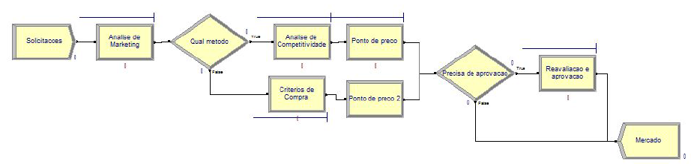

Fonte: os autores (2017)

A simulação foi feita com base no trabalho de um trimestre, pois é no último trimestre de todo ano que acontece o período de negociação de preços com os clientes. Adequando o processo as durações avaliados com a gerência de definiu a criação de uma cotação a cada 2.5 dias (foram usados 5 dias por semana, 8 horas por dia com base no turno administrativo).

Para a simulação dos processos foram usados os blocos processo configurados como “*Size, Delay, Release*”, consumindo o recurso do analista de marketing por esse período. A Figura 2 mostra a especificações dos parâmetros dos blocos utilizados no modelo. Para a configuração dos decides que definiriam qual tipo de precificação e se o produto terá a reavaliação e aprovação foram especificados os percentagem correspondentes a cada tipo de produto.

Figura 2 – Parâmetros dos blocos do modelo

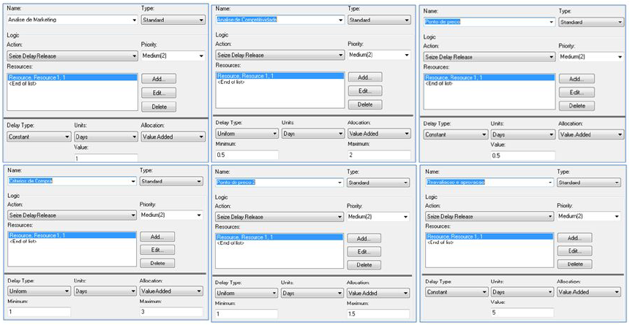

Fonte: os autores (2017)

Como definido que os turnos seriam de 8 horas, as semanas de 5 dias, foram considerados três meses de vinte dias, ou seja, um total de 20 dias simulados os *Replication Parameters* dentro do *Run Setup* foram definidos para 60 dias levando em consideração 8 horas diárias.

O software ARENA gera um relatório padrão ao final de toda simulação, onde pode se encontrar detalhes de dados sobre o processo. O primeiro dado que chamou a atenção é que das 25 requisições geradas pelo sistema somente 9 foram concluídas, com o tempo médio de 205,47 horas, dessas cerca de 80% são gastas na fila, visto que o tempo médio de valor agregado é de apenas 39,9 horas. A análise de filas (Figura 3) mostra maior formação de fila na etapa inicial chamada de analista de marketing a escolha do método de precificação. Isso indica que os processos de análise antes da definição do ponto de preço estão sendo o gargalo de todo o processo de precificação

Figura 3 – Relatório das filas na simulação

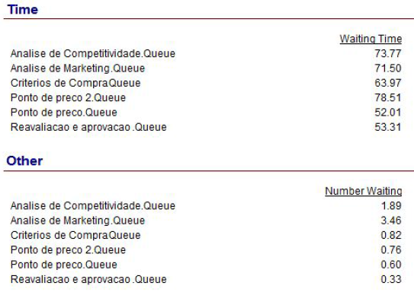

Fonte: os autores (2017)

## 5. CONCLUSÃO

A ferramenta ARENA possibilitou com sucesso se modelar o processo, algo que não havia ainda sido feito dentro da empresa. O desenvolvimento do trabalho permitiu, como primeiro ganho, a documentação deste processo que é o primeiro para garantir clareza nos papéis e responsabilidades ao longo do processo analisado. Nesse caso a ferramenta foi considerada simples e rápida de se usar, ajudando também na forma de colher os dados junto ao gestor da equipe de maneira estruturada possibilitando sua alimentação e possibilitando *insights* fora dos já conhecidos. A análise de dados da simulação deixou claro que o time de marketing não está corretamente dimensionado para a demanda do time de vendas visto que no período de três meses somente 36% das requisições foram atendidas. Este resultado corroborou a apreciação do gestor que já tinha o conhecimento tácito de que havia maiores demandas sobre sua equipe além da capacidade de atender. A simulação apontou que os principais gargalos estavam nos processos de análise de competitividade e critérios de compra, o gestor da área durante as entrevistas iniciais acreditava que o maior gargalo para o trabalho de cotação era ter que fazer aprovações eventuais.

**REFERÊNCIAS**

ALTIOK, T.; MELAMED, B. **Simulation Modeling and Analysis with Arena**. Elsevier, 2007.

BAKO, Branislav; BOZEK, Pavol. Trends in Simulation and Planning of Manufacturing Companies. **Procedia Engineering**, 149, 2016.

BRUNI, A. L.; FAMÁ, R. **Gestão de custos e formação de preços: com aplicações na calculadora HP 12C e Excel**. 5. ed. São Paulo:Atlas, 2011.

CARNEIRO, Jorge M. T. **Formação e administração de preços**. 2. ed. rev. atual. Rio de Janeiro: Ed. da FGV, 2007.

CHWIF, L.; MEDINA, A. C. **Modelagem e Simulação de Eventos Discretos**: Teoria e Aplicações. 2. ed. São Paulo: Editora dos Autores, 2010.

FREITAS FILHO, P.J. **Modelagem e Simulação de Sistemas**, Visual Books, 2008.

HARRELL, C.; GHOSH, B. K.; BOWDEN, R. **Simulation Using Promodel**. 3.ed. Boston: McGraw-Hill, 2000.

KELTON, W. D; SADOWSKI, R. P; STURROCK, D. T. **Simulation with Arena**. 3. ed. New York: McGraw- Hill, 2004.

KIKOLSKI, Mateusz. Study of Production Scenarios with the Use of Simulation Models. **Procedia Engineering**, 182, 2017.

KOTLER, Philip. **Marketing para o século XXI**: Como criar, conquistar e dominar mercados. São Paulo: Ediouro, 2006.

KOTLER, Philip; KELLER, L. **Administração de Marketing**. 12 ed. Prentice Hall, 2006.

MONTEVECHI, J.A.B.; PINHO, A.F. de; LEAL, F.; MARINS, F.A.S. Application of design of experiments on the simulation of a process in an automotive industry. In: **Proceedings of the 2007 Winter Simulation Conference**, Washington, DC, USA, 2007.

NAGLE, Thomas T.; HOGAN, John E. **Estratégia e táticas de preço**: um guia para crescer com lucratividade. 4.ed. São Paulo: Prentice Hall, 2008.

PRADO, D. **Teoria das filas e da simulação** - Série pesquisa operacional; vol.2. Belo Horizonte, ed. DG Desenvolvimento Gerencial; 1999.